МДОУ «Детский сад №95»

Консультация для родителей
«Авторитет родителей»
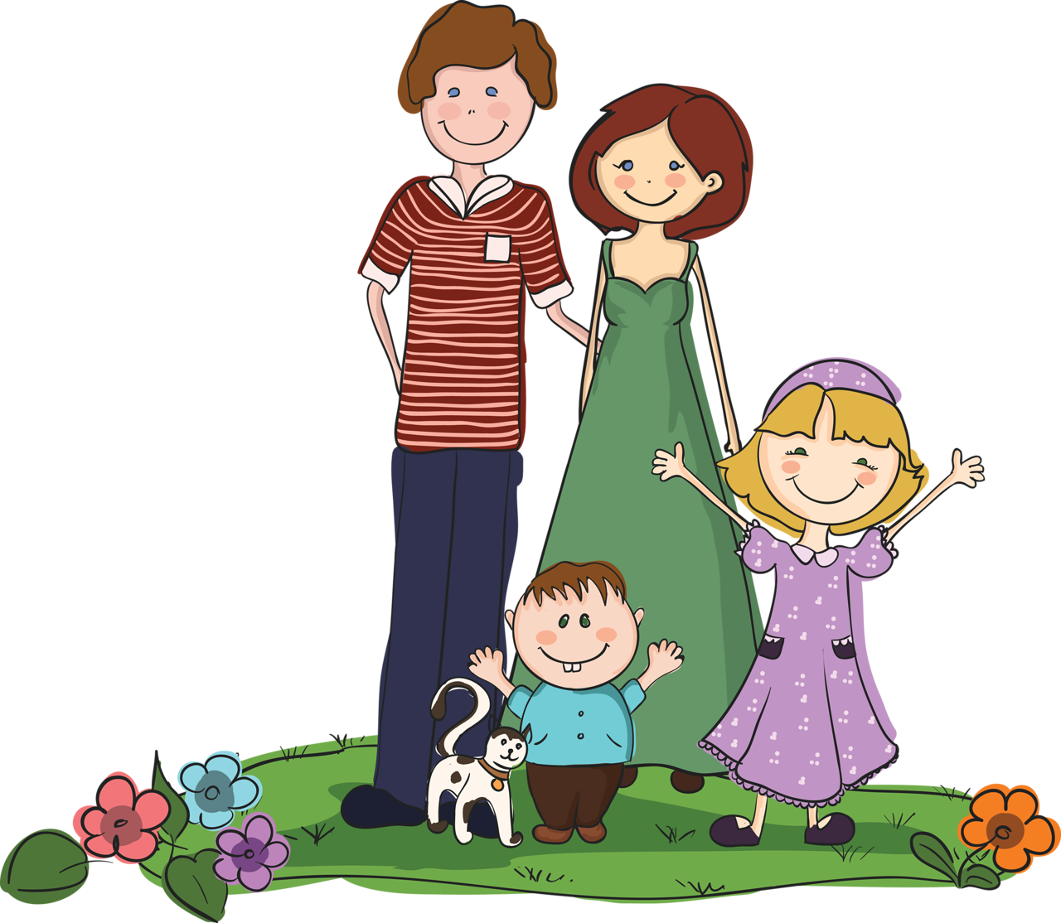

Ярославль
Голубева З.С.

«Авторитет родителей»

Авторитет – одно из важных условий семейного воспитания. Подлинный авторитет нельзя декретировать свыше. Его можно только заслужить честным и упорным трудом. Впервые в педагогической науке авторитет взрослого на истинный и ложный был разделен А.С. Макаренко. Истинный – один, ложный – множество разновидностей.

Виды ложного авторитета.
Авторитет подавления.
При данном авторитете складывается авторитарный стиль внутрисемейных отношений. Авторитет подавления: завоевывается путем систематической демонстрации превосходства в правах и возможности держать ребёнка в постоянном безотчетном страхе перед наказанием или высмеиванием за совершение ошибки. В такой семье ребенка часто наказывают. Вырастает безвольный, замкнутый, забитый ребенок или, наоборот деспот.

Авторитет расстояния.
Взрослый стремится всегда держать ребёнка на дистанции. Вступает с ними только в официальные контакты. Стремясь быть недоступным и загадочным, такой родитель возвеличивает свою персону, создает для себя привилегии.

Авторитет чванства.
Родители чрезмерно кичатся своими достижениями. Гордятся не тем, что “умеют”, а тем, что “имеют”. Дети – хвастуны, белоручки, расчетливы.

Авторитет педантизма.
В этом случае родители разговаривают с ребенком сухо, с целью сохранения дистанции, с мнением ребенка не считаются. Свои распоряжения они отдают холодным тоном, и раз оно отдано, то немедленно становится законом. Такие родители больше всего боятся, как бы дети не подумали, что они ошибаются. Если отец наказал ребёнка, а потом обнаружилось, что ребёнок не так виноват, как казалось сначала, - он ни за что не отменит своего наказания: раз я сказал, так и должно быть.

Авторитет подкупа.
Послушание детей и хорошее отношение с помощью подарков.

Авторитет резонерства
В этом случае родители буквально заедают детскую жизнь бесконечными поучениями и назидательными разговорами. Вместо того чтобы сказать ребёнку несколько слов, может быть, даже в шутливом тоне, родитель усаживает его против себя и начинает скучную и надоедливую речь.

Авторитет любви.
Родители в таких семьях захваливают ребенка, демонстрируют ему свои чувства, оберегают от всяких трудностей. Обстановка изнеженности и т.д. – создает в семье эгоиста, который подрастая ни с кем не считается, у которого формируется иждивенческая позиция. Очень скоро они замечают, что папу и маму можно обмануть, только нужно это делать с нежным выражением. С малых лет ребёнок начинает понимать, что к людям можно подстроиться. И часто первыми жертвами такого эгоизма становятся сами родители.

Авторитет доброты..
Родители все разрешают ребенку. Малыш растет в атмосфере все прощенства, исполнения любой его прихоти, каприза. Дети командуют родителями, капризничают, требуют недозволенного. В результате семья вырастит баловня, предъявляющего непомерные претензии. Дети трудно входят в детский коллектив.

Авторитет дружбы.
Довольно часто ещё до рождения детей между родителями существует договор: наши дети будут нашими друзьями. В общем это хорошо. Отец и сын, мать и дочь должны быть друзьями, но всё же родители остаются старшими членами семейного коллектива, а дети остаются воспитанниками. Если дружба достигнет крайних пределов, воспитание прекращается, и начинается противоположный процесс: дети начинают воспитывать родителей.
Ложный авторитет вызывает у детей такие качества, как враждебность, лживость, цинизм, тревожность, бесчувственность, негативизм, приспособленность.

В чём же должен состоять настоящий родительский авторитет в семье?

Семья оказывает влияние на формирующуюся личность ребенка, не только целенаправленным воздействием взрослых ее членов, но и всем образом жизни. Отношения в семье требуют взаимопонимания, ответственности, умение организовать отношения на принципах равенства, товарищества, уважения. Если родители – люди добрые, отзывчивые, заботливые, внимательные, а в семье есть общие обязанностями, такая семья положительно влияет на воспитание детей. Но если они ведут праздный образ жизни, не хотят трудиться, семья замкнута в узком своем мире или каждый ее член живет своей жизнью, в такой семье царит черствый эгоизм.
Нередко мы разговариваем с сыном или дочерью раздражительным тоном, а подчас допускаем и оскорбления: этим мы подавляем у них волю и воспитываем в них грубость. Дошкольник ещё не способен анализировать поведение отца или матери и принимать решение, каким чертам характера, внешним формам поведения родителей ему стоит подражать, а какие – не замечать. Он перенимает поведение, манеру говорить, жесты в готовом виде, так как ребёнок подражает и хорошему, и плохому.
Авторитет родителей заключается в их умении растить и воспитывать детей, не принижая их человеческого достоинства и не вознося его. Авторитет – это постоянная работа над собой по самосовершенствованию и самовоспитанию.
В семье, как ни в каком другом коллективе, воспитываются чувства любви, сопереживания, радости, поэтому семью и называют школой воспитания чувств. Добрые чувства побуждают ребёнка к действию, развивают в нём активность, отзывчивость, жизнерадостность.
Постоянное эмоциональное общение между членами семьи является одним из важных условий семейного воспитания. Чувства любви между родителями, между родителями и детьми создают обстановку непринуждённости, образуют доверительные, спокойные отношения, способствующие формированию авторитета взрослых. Если отношения между родителями не сложились, взаимные упрёки на глазах детей, то авторитета родителей в такой семье не бывает.
Встречаются и такие семьи, в которых оба родителя не обращают внимание на воспитание ребёнка. Когда они обнаруживают, что у ребёнка неладно с поведением, то применяют разовые воздействия, сопровождающиеся шумом, криками и слезами, затем всё продолжается по-прежнему до следующего события. Отсутствие постоянной линии воспитания создаёт в семье обстановку, с одной стороны, бесконтрольности, распущенности, с другой – напряжения, порождает отрицательные чувства к родителям, вызывает у детей ранний невроз.

Справедливо говорят, что в многодетной семье дети воспитываются лучше, чем в однодетной. Но и одного ребёнка можно правильно воспитать, если постоянно давать чувствовать, что он не один, что должна проявляться забота о каждом члене семьи. От ребёнка необходимо требовать внимания и заботу к каждому взрослому, создавая для этого условия, в практике мы наблюдаем обратное. Например, ребёнка угостили. Он спешит разделить конфету с мамой, с папой, те отказываются под разными предлогами, чтобы ребёнку больше досталось: «Не хочу, зубы болят», «Не хочу, не люблю конфет» и т.п. Когда воспитатель предлагает отнести новогодний подарок домой и угостить всех, многие дети отвечают: « Моя мама не хочет», «Мой папа не любит конфет». Так у детей вырабатывается позиция: «Взрослым оставлять не обязательно, а вот я – особый». «Особым» он продолжает оставаться и в автобусе, когда спешит сесть первым, и дома, когда собираются гости, и в семье, когда думают о покупке: в многодетной семье всё поровну. Этого можно добиться и в семье с одним ребёнком, если он будет на положении равного.

Итак, авторитет взрослых зависит от нас самих, он заключается в содержании нашей жизни, в нашем поведении, отношении к окружающим, к воспитанию своих детей.

